Chata po sezóně čistá a jako nová: Electrolux pomůže s úklidem před zazimováním
Praha, 24. srpna 2026
Konec léta je ideální příležitostí začít přemýšlet o zazimování chaty či chalupy. Než objekt zůstane na několik měsíců bez pravidelné péče, je vhodné odstranit drobky ve štěrbinách, prach pod nábytkem, zvířecí chlupy i zaschlé skvrny. Úklid před odjezdem lze přitom zvládnout ve dvou jednoduchých krocích, při kterých jako praktičtí pomocníci poslouží tyčový vysavač Electrolux 900 a podlahová myčka Electrolux 500 WET.

Poslední velký úklid sezóny

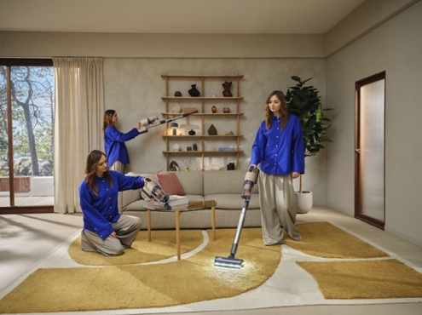
Odstranění zbytků potravin a odpadu patří mezi základní kroky při opouštění rekreačního objektu na delší dobu. Drobky, otevřené potraviny nebo nečistoty ukryté ve štěrbinách mohou přilákat hlodavce a další nežádoucí návštěvníky. Zapomenuté ovesné vločky, načatá mouka či cukr se vám při další návštěvě mohou postarat o nechtěnou „zábavu“ v podobě potravinových molů. Důkladný úklid tak nemá pouze estetický význam, ale pomáhá předejít tomu, abyste neztráceli drahocenný čas řešením nepříjemností, kterým se dá jednoduše předejít.

Při úklidu je vhodné postupovat shora dolů. Po odstranění prachu z polic, parapetů a nábytku následuje vysátí podlah, rohů a hůře dostupných míst. Na důkladném vysávání si dejte záležet – ušetří vám spoustu práce při dalším kroku. Kvalitní a výkonné vysavače Electrolux s širokým výběrem nástavců vám při úklidu snadno pomohou odstranit prach, drobky i další nečistoty. Poté přichází na řadu mokré čištění tvrdých podlah, které si poradí s nečistotami, jež samotné vysávání neodstraní. Zaschlé skvrny, stopy od bot nebo nečistoty z kuchyně a vstupních prostor tak nebudou čekat s nánosem prachu na vaši příští návštěvu. S pomocníky Electrolux zvládnete úklid vždy rychle a efektivně, takže se budete moci věnovat vašim oblíbeným činnostem.

Dlouhá výdrž pro bezstarostný úklid více místností

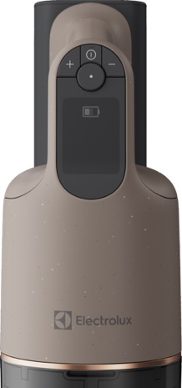
Tyčový vysavač Electrolux 900 nabízí výdrž až 80 minut při nízkém výkonu, díky čemuž umožňuje postupně uklidit více místností bez přerušení. Možnost nabíjení druhé baterie, kterou lze dokoupit samostatně v rámci příslušenství, navíc prodlouží celkovou dobu provozu až na dvojnásobek a umožní pokračovat v úklidu bez čekání na dobití. Automatický režim vysavače přitom průběžně přizpůsobuje výkon aktuálnímu povrchu a množství nečistot. Intuitivní LCD displej vás mezitím informuje o zvoleném režimu, stavu baterie či zbývající době provozu a poskytuje upozornění týkající se údržby.
Hubice AllFloor Power je navržena pro různé typy suchých povrchů a podle výsledků testování zachytí až 100 % prachu. Praktické 360° LED osvětlení pomáhá lépe zviditelnit nečistoty kolem hubice, které by jinak mohly zůstat přehlédnuté. Užitečné je především při vysávání pod postelemi, komodami, lavicemi nebo kuchyňskými skříňkami. Výhodou je také okamžitý přehled o výsledku úklidu – osvětlená plocha názorně ukazuje, kde ještě zůstaly nečistoty, a přináší tak větší pocit uspokojení z dokonale uklizeného prostoru.
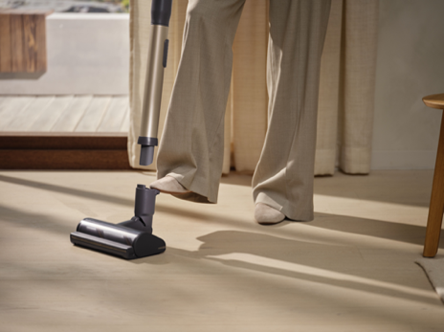
Díky pohyblivému kloubu a konstrukci hubice lze dosáhnout až 90 centimetrů pod nábytek (90 centimetrů odpovídá přibližně šířce standardní matrace pro jednu dospělou osobu), aniž byste museli cokoliv přesouvat. To ocení zejména majitelé tradičně zařízených chat a chalup s nízkými postelemi, truhlami nebo masivním nábytkem.
Pokud jsou mezi hosty zvířata nebo lidé s dlouhými vlasy, při úklidu vás potěší systém proti namotávání vlasů, který průběžně uvolňuje vlasy a chlupy z kartáčového válce. Mechanismus QuickRelease zároveň umožňuje válec snadno vyjmout a vyčistit. V místech, kde je manipulace s vysavačem náročná, pak skvěle poslouží odnímatelná ruční jednotka, s níž efektivně vysajete police, čalounění, parapety, rohy nebo další hůře dostupná místa.
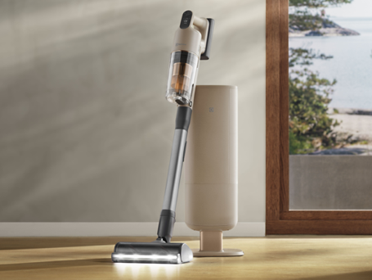
All-in-1 stanice vysavač nabíjí i vyprazdňuje
Po skončení úklidu stačí vysavač vložit do čisticí stanice All-in-1. Zařízení se začne nabíjet a nasbírané nečistoty se automaticky přesunou z nádoby vysavače do sáčku Anti-Allergy S-bag®. Díky tomu se vyhnete ručnímu vysypávání nádoby nad odpadkovým košem a dodatečnému víření již jednou vysátého prachu. Automatické vyprazdňování zároveň snižuje množství potřebných úkonů a omezuje kontakt s nasbíraným prachem na minimum, což ocení zejména lidé s alergiemi.

Údržba stanice je přitom velmi jednoduchá. Po naplnění stačí prachový sáček vyměnit a filtr ve spodní části stanice opláchnout čistou vodou. Před opětovným vložením však musí být filtr zcela suchý.

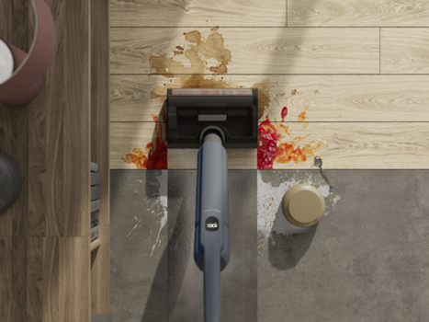
Mokré čištění bez klasického mopu
Po odstranění prachu a drobků následuje mokré čištění tvrdých podlah. Podlahová myčka Electrolux 500 WET je určena k čištění rozlitých tekutin, zaschlých skvrn a každodenních nečistot na tvrdých površích. Odpadá tak starost s tím, zda je mop správně vyždímaný, i namáhavé drhnutí nebo opakované čištění stejného místa.
Motorizovaná hubice DualAction využívá rotační mopovací válec, který podlahu mopuje a zároveň sbírá špinavou vodu i pevné nečistoty. Systém dvou samostatných nádržek přitom zajišťuje, že se čistá a zanesená voda navzájem nemíchají. Na podlahu tak proudí čistá voda, zatímco zachycené nečistoty a špinavá voda putují do oddělené nádržky.
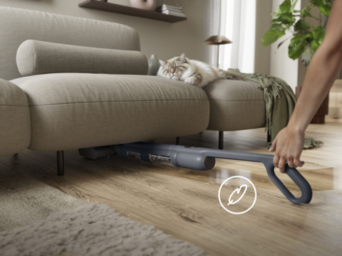
Válec dosahuje až 250 otáček za minutu a podle interního testování Electrolux může být odstraňování skvrn až dvakrát rychlejší než při tradičním mytí. Vyměnitelná baterie umožňuje až 55 minut nepřetržitého čištění na jedno nabití, což poskytuje dostatek času i na umytí větších ploch.

Podlahová myčka je vhodná především pro utěsněné tvrdé povrchy, jako jsou dlažba, laminátové nebo dřevěné podlahy, pokud jejich povrch umožňuje tento způsob čištění. U citlivějších typů podlah se vždy řiďte doporučeními jejich výrobce.

Jednodušší údržba po úklidu
Po vložení podlahové myčky do odkládací základny je třeba spustit přibližně dvouminutový samočisticí cyklus, který propláchne mopovací válec čistou vodou. Po posledním použití před ukončením sezóny je třeba vyprázdnit obě nádržky s vodou, odstranit zachycené nečistoty a nechat mokré komponenty důkladně vyschnout.
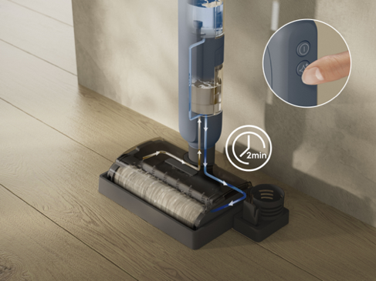
Pokud chata nebo chalupa během chladnějších měsíců promrzá, spotřebiče na baterie ani jejich nabíjecí stanice by neměly zůstat připojeny k elektrické síti nebo uloženy mimo doporučený teplotní rozsah. Po skončení posledního úklidu je proto vhodné spotřebiče vyčistit, nechat vyschnout a uložit do suchého prostoru, ve kterém se udržuje přiměřená teplota. Správné uskladnění pomůže předejít případným poruchám a zajistí, že budou při příští návštěvě připravené k použití.
Více na www.electrolux.cz, newsroom Electrolux Česká republika nebo newsroom.doblogoo.cz
O skupině Electrolux
Electrolux Group je přední světová společnost vyrábějící spotřebiče, která již více než 100 let formuje bydlení k lepšímu. Znovu objevujeme chuť, péči a pohodu pro miliony lidí a vždy se snažíme být v čele udržitelnosti prostřednictvím našich řešení a činností. V rámci naší skupiny předních značek spotřebičů, včetně Electrolux, AEG a Frigidaire, prodáváme výrobky pro domácnost na přibližně 120 trzích ročně. V roce 2025 dosáhla společnost Electrolux Group obratu 131 miliard SEK a zaměstnávala 39 000 lidí po celém světě.

